Zadania na dzień 3.06.2020r. dla klasy 1bi
Temat: Znam swoje prawa i obowiązki.
Rozszerzanie zakresu liczbowego do 100.

EDUKACJA POLONISTYCZNA
* posłuchajcie proszę piosenki
https://www.youtube.com/watch?v=zwS_J432Skc
* wczoraj było wasze święto, a dziś poznamy jakie macie prawa
* otwórzcie podręcznik polonistyczno- społeczny na str. 66
* przeczytajcie samodzielnie wiersz pt. „My dzieci”
* zastanówcie się czego bardzo chcą dzieci z wiersza
* powiedzcie rodzicom w jakich sytuacjach czy miejscach wy czujecie się szczęśliwi, albo kiedy i gdzie byliście bardzo szczęśliwi
* przyjrzyjcie się ilustracjom na str. 67 w podręczniku
* czy wiecie co one przedstawiają?
* na podstawie tych ilustracji spróbujcie opisać jakie macie prawa
* zastanówcie się wspólnie z rodzicami, jakie powinniście mieć obowiązki nie tylko w domu
https://www.youtube.com/watch?v=VlIhzUayV-w&feature=youtu.be&fbclid=IwAR2WMiKGReJ6w3LzlkPGC58V22A4WAsW7amWrKxVKo8j88WG47_Mcvzdp3Y
* a może nauczycie się wierszyka o prawach dziecka? ( dla chętnych )
Nikt mnie siłą nie ma prawa zmuszać do niczego,
A szczególnie do zrobienia czegoś niedobrego.
Mogę uczyć się wszystkiego, co mnie zaciekawi
I mam prawo sam wybierać, z kim się będę bawić.
Nikt nie może mnie poniżać, krzywdzić, bić, wyzywać,
I każdego mogę zawsze na ratunek wzywać.
Jeśli mama albo tata już nie mieszka z nami,
Nikt nie może mi zabronić spotkać ich czasami.
Nikt nie może moich listów czytać bez pytania,
Mam też prawo do tajemnic i własnego zdania.
Mogę żądać, żeby każdy uznał moje prawa,
A gdy różnię się od innych, to jest moja sprawa!
* zapiszcie w zeszycie w linie dwa najważniejsze dla was prawa i dwa najważniejsze dla was obowiązki
* postarajcie się ładnie ozdobić wasze prawa i obowiązki
* zdjęcie wykonanej pracy wyślijcie do mnie

EDUKACJA MATEMATYCZNA
* otwórzcie podręcznik matematyczno- przyrodniczy na str. 66
https://flipbooki.mac.pl/ew/oto-ja-klasa1-podr-mat-2/mobile/index.html#p=68
* przeczytajcie zadanie 1, potrenujcie liczenie do 100 pełnymi dziesiątkami
* zastanówcie się nad zadaniem 2, nie róbcie go w zeszycie tylko w głowie
* otwórzcie ćwiczenia matematyczno- przyrodnicze na str. 60
* wykonajcie zadanie 2,3,4,5 ( bez 1)
* chętni mogą zrobić zadanie 6
Życzę Wam wytrwałości i miłej pracy( wakacje tuż za rogiem :) ).
Pozdrawiam Pani Renata

JĘZYK ANGIELSKI
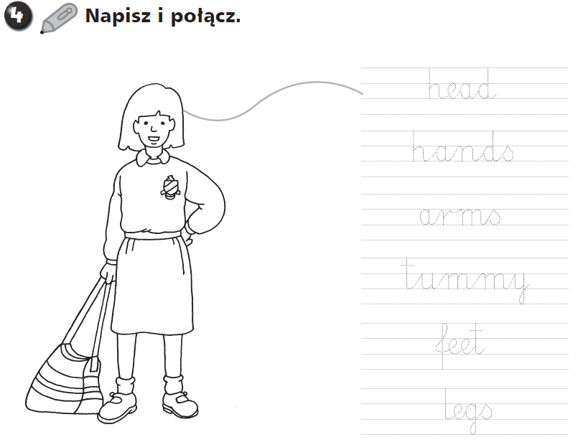
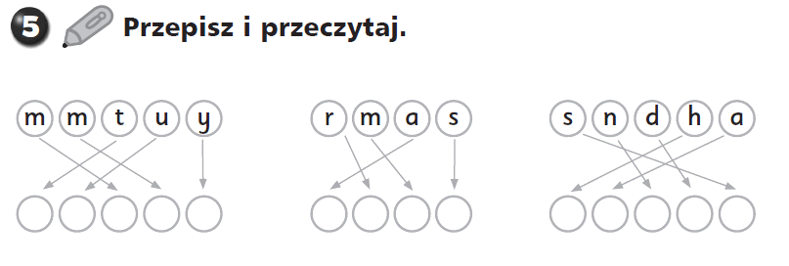

PROGRAMOWANIE
Spróbujcie przy pomocy kolorów znajdujących się z prawej strony planszy (kratownicy) i posługując się „myszką komputerową” przerysować obrazek z dołu na kratownicę do kodowania. Uważnie licz kratki, zwróć uwagę na liczby przy obu krawędziach planszy – pomogą Ci przy tym zadaniu. Na końcu sprawdź czy dobrze wykonałeś pracę klikając na napis: Check.
https://www.digipuzzle.net/minigames/mozaics/mozaics_copy_animals_16x16.htm?language=english&linkback=..%2F..%2Feducation%2Fgames%2Findex.htm
Powodzenia! Pani Kasia.

